Beste natuurvrienden,
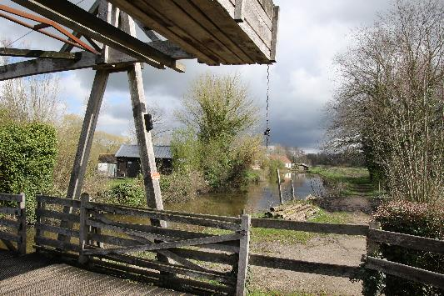
In april trekken we traditiegetrouw op daguitstap naar Noord-Frankrijk. Op een uur rijden van onze deur valt daar heel wat natuur te ontdekken die soms toch flink anders is dan wat we bij ons gewoon zijn. Dat het weer deze keer wat tegenzat was jammer maar het was toch duidelijk dat beide locaties zeker een bezoekje waard zijn. Op zondag 23 april trokken maar liefst 22 onversaagde NVO-ers de Franse grens over en wandelden daar door het moeras van Clairmarais en over de kalkheuvels van Tournehem-sur-la-Hem.
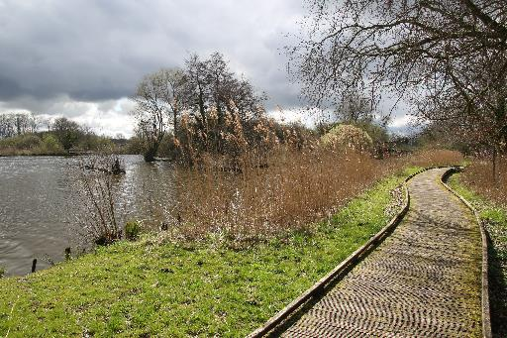
’s Morgens hielden we het nog behoorlijk droog want die enkele spetters negeerden we gewoon. De oude turfwinningen van Clairmarais, of Klaarmares als je het in het Vlaams wil, zijn nu veranderd in grote waterplassen met moerassige stukken daartussenin. Automatisch trekt zo’n biotoop heel wat vogels aan, zowel overwinterend als broedend. Een twee meter breed plankenpad brengt je na enkele kilometers bij een grote kijkhut van waaruit een gemengde broedkolonie te zien is. De combinatie Aalscholver-Koereiger-Kleine zilverreiger zorgde voor heel wat kijkplezier. Een extra Lepelaar maakte het plaatje af.
Opvallend waren zeker ook de vele zingende zang- en rietvogels die zich meestal niet lieten zien maar wel duidelijk van zich lieten horen. Tjiftjaf, Fitis, Zwartkop, Sprinkhaanzanger, Spotvogel… om er maar enkele te noemen. Veel van die soorten zijn trouwens nog maar net terug uit het (verre) Zuiden waar ze hebben overwinterd. Tja, die vogelgeluiden herkennen blijft wel een aparte kunst maar gewoon volhouden en na een aantal jaren zal je merken dat je toch al op heel wat geluiden de juiste soortnaam kunt plakken.
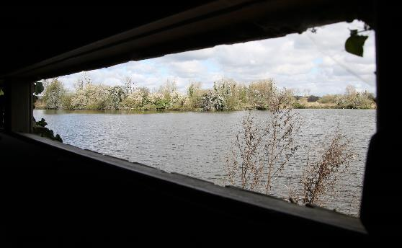
Alleen maar vogels dan in Clairmarais? Nee natuurlijk niet, we benoemden ook heel wat planten en waarempel hier en daar ook een insect. Het blijft wel erg opvallend hoe weinig insecten er dit voorjaar actief zijn. Een week warm weer zou daarin een grote verandering kunnen brengen (maar voorlopig blijft het weer wat kwakkelen). En dat is hard nodig want straks zitten in alle nesten hongerige kuikens en die worden bij de kleinere vogelsoorten vooral grootgebracht met insecten.
Op de terugweg werden ook nog even de zeebenen van de NVO-ers getest. Mooi om zien hoe zelfs in de meest ernstige volwassene ook nog altijd een kind verborgen zit. De oversteek met de trekschuit (letterlijk) zorgde in ieder geval voor enige hilariteit (maar niet voor natte pakken).
In Frankrijk duidelijke afspraken maken met de horeca blijft een pijnpuntje. Het was dan ook wat improviseren voor de lunch. Als je het positief bekijkt zorgde de korte middagpauze ervoor dat we in de namiddag minder lang in die harde stortbui moesten lopen. Zoals Johan Cruyf steeds zei: “Elk nadeel hep ze voordeel”.
Na het verorberen der bokes en het aanbevolen bezoek aan het sanitair trokken we naar onze namiddagbestemming. De uitdrukking “licht avontuurlijk” kon trouwens, na de trekschuit, ook wel op de volgweg richting Tournehem geplakt worden (een camion-tegenligger had het nog spannender gemaakt).
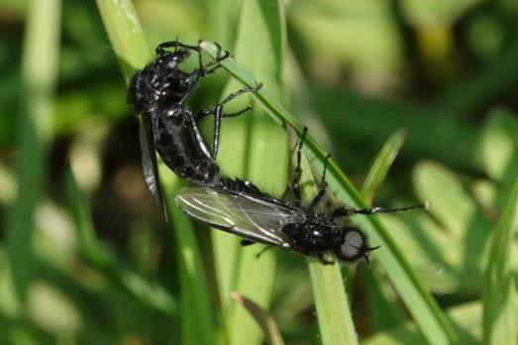
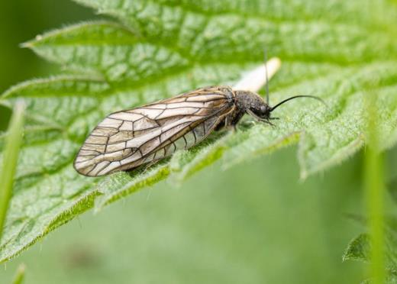
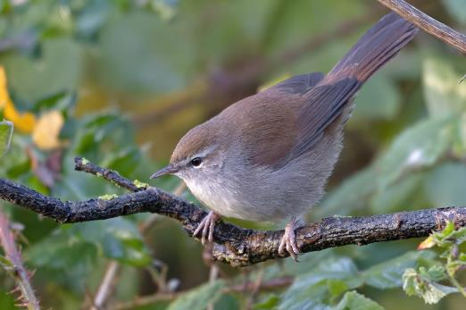
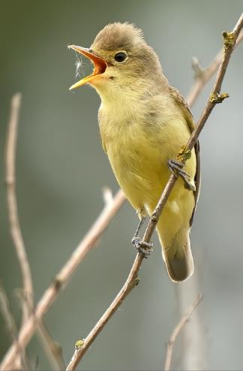
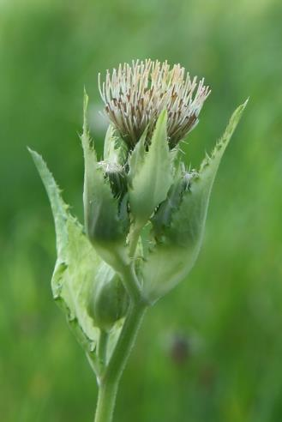
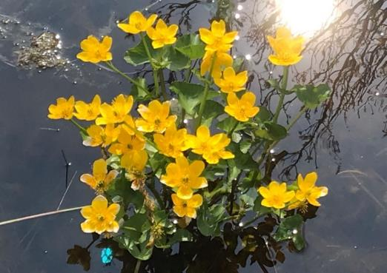
De Rouwvlieg wordt ook wel Maartse vlieg genoemd en is git-zwart. Tijdens de vlucht vallen ze op omdat ze dan de poten recht naar beneden laten hangen. In deze copula (= parings-houding) zie je het verschil tussen het mannetje met de erg grote ogen en het vrouwtje met kleine ogen. Er zijn wel nog enkele sterk gelijkende vliegensoorten. (f: waarnemingen.be)
Ondanks de soortnaam behoort de Elzenvlieg niet tot de vliegen maar tot de slijkvliegen die dus niet bij de Diptera zitten ingedeeld. Je ziet op deze foto trouwens erg lange antennes en die zal je bij de echte vliegen niet vinden. De Elzenvlieg wordt ook wel Gewone slijkvlieg genoemd. (foto: waarnemingen.be)
Tja, die KaaBeeVeetjes uit elkaar houden op het zicht is echt wel heel moeilijk. Trouwens, deze Cetti's zanger te zien krijgen is ook al niet eenvoudig. Ze zitten vaak heel diep verborgen in een of andere struik. Maar hun luide explosieve zang is heel soortspecifiek dus zo kun je toch nog zeker zijn van je waarneming. (foto: waarnemingen.be)
En dan zijn er van die vogelsoorten die je helemaal in verwarring brengen omdat ze allerhande imitaties van andere soorten laten horen. Daar is de Spotvogel een mooi voorbeeld van. Maar tussen al die imitaties door laat hij af en toe het geluid van een ingeknepen badeendje horen... je weet wel : "pweep-pweep-pweep" (foto: waarnemingen.be)
De voorbije jaren werd de herkennings-app Obsidentify steeds performanter. Zo kunnen we tijdens wandelingen ook (voor NVO) nieuwe plantensoorten benoemen, zelfs als ze niet in bloei staan. Voor het verslag kiezen we er dan wel voor om deze Moesdistel bloeiend weer te geven. (foto: waarnemingen.be)
In moerassige omstandigheden zie je wel vaker de grote, warm-gele bloemen van Dotterbloem, een plant die graag met z'n wortels in of dichtbij het water staat. De bloemen doen denken aan Boterbloem (spec.) en dat klopt want beide soorten behoren tot de ranonkelfamilie. (foto: waarnemingen.be)
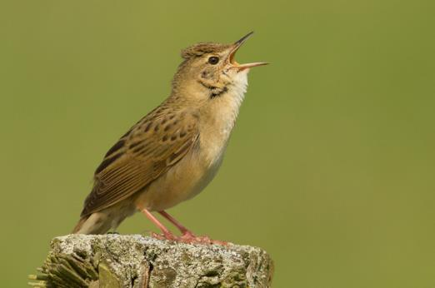
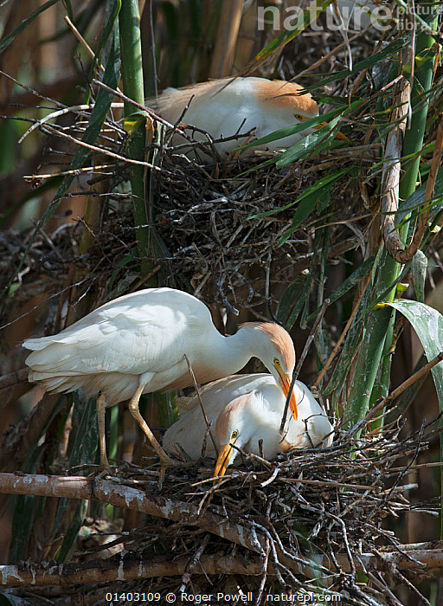
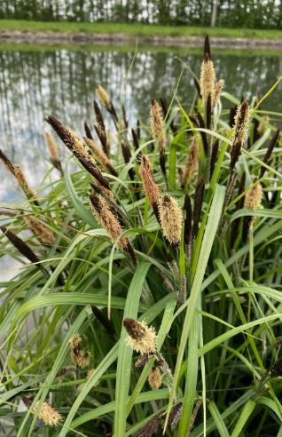
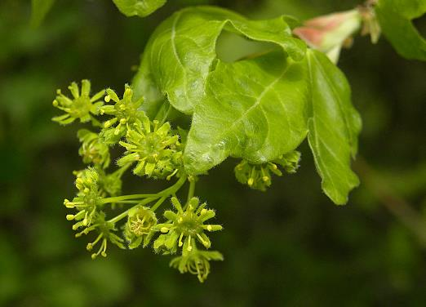
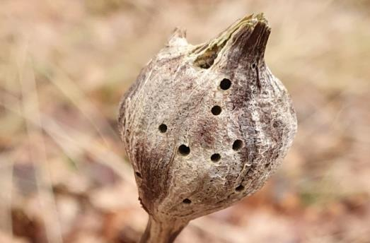
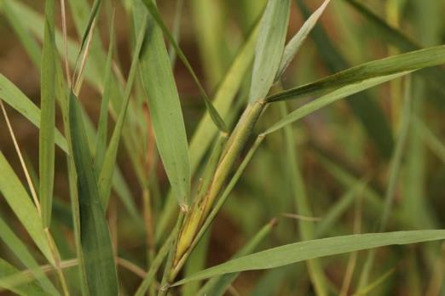
Er zijn vogelsoorten die met hun geluid net op de grens van je gehoor zitten, zeker als je wat ouder bent. Het lang aangehou-den "ratelende wekker-geluid" van deze Sprinkhaanzanger is daar een mooi voorbeeld van. Veel rietvogels verblijven in de winter in het (verre) Zuiden en laten hun terugkomst nu duidelijk horen. (foto: waarnemingen.be)
Zoals voorspeld werd zijn er heel wat soorten die het moeilijk hebben met de klimaatopwarming. Maar er zijn uitzonderingen, soorten die hun verspreidingsgebied net sterk uitbreiden. Zoals deze Koereiger die vroeger een typische soort was voor o.a. het zuiden van Frankrijk maar waarvan nu ook bij ons steeds meer succesvolle broedgevallen worden genoteerd. (f: naturepl.com)
Zegges lijken sterk op grassen maar hebben driehoekige stengels. Wie er oog voor heeft merkt dat ook deze eerder onopvallende planten heel mooi bloeien. De verschillende soorten zegges zijn niet eenvoudig te benoemen maar in of dichtbij het water gaat het toch meestal om Oeverzegge. (foto: waarnemingen.be)
De vruchten van bomen kennen we wel maar vaak letten we niet zo op hun soms toch wel bijzondere bloeivormen. Bij esdoornsoorten zijn de bloemetjes geelgroen en daardoor vallen ze nog minder op. Deze zijn van de Veldesdoorn die ook ook wel Spaanse aak wordt genoemd. (foto: waarnemingen.be)
Vreemde vormen op planten, die niet de vruchten kunnen zijn, moeten we ongetwijfeld in de afdeling van de gallen zoeken. Zo vind je op oude stengels van Akkerdistel de gallen van de Akkerdistelgalboorvlieg. Aan de gaatjes kun je merken dat de larven al zijn verpopt. Na het uitsluipen vreten ze zich als vol-wassen insect een weg naar buiten. (foto: waarnemingen.be)
Soortnamen van galvormende organismen zijn vaak omschrijvend. De soort die deze verdikkingen veroorzaakt in de stengels van Riet werd voorzien van de fraaie soortnaam Grote rietsigaargalhalmvlieg. Maar omdat dit (zeker voor Westvlamingen) nogal een tongbreker is wordt nu ook wel de kortere naam Sigaargalvlieg gebruikt. (foto: waarnemingen.be)
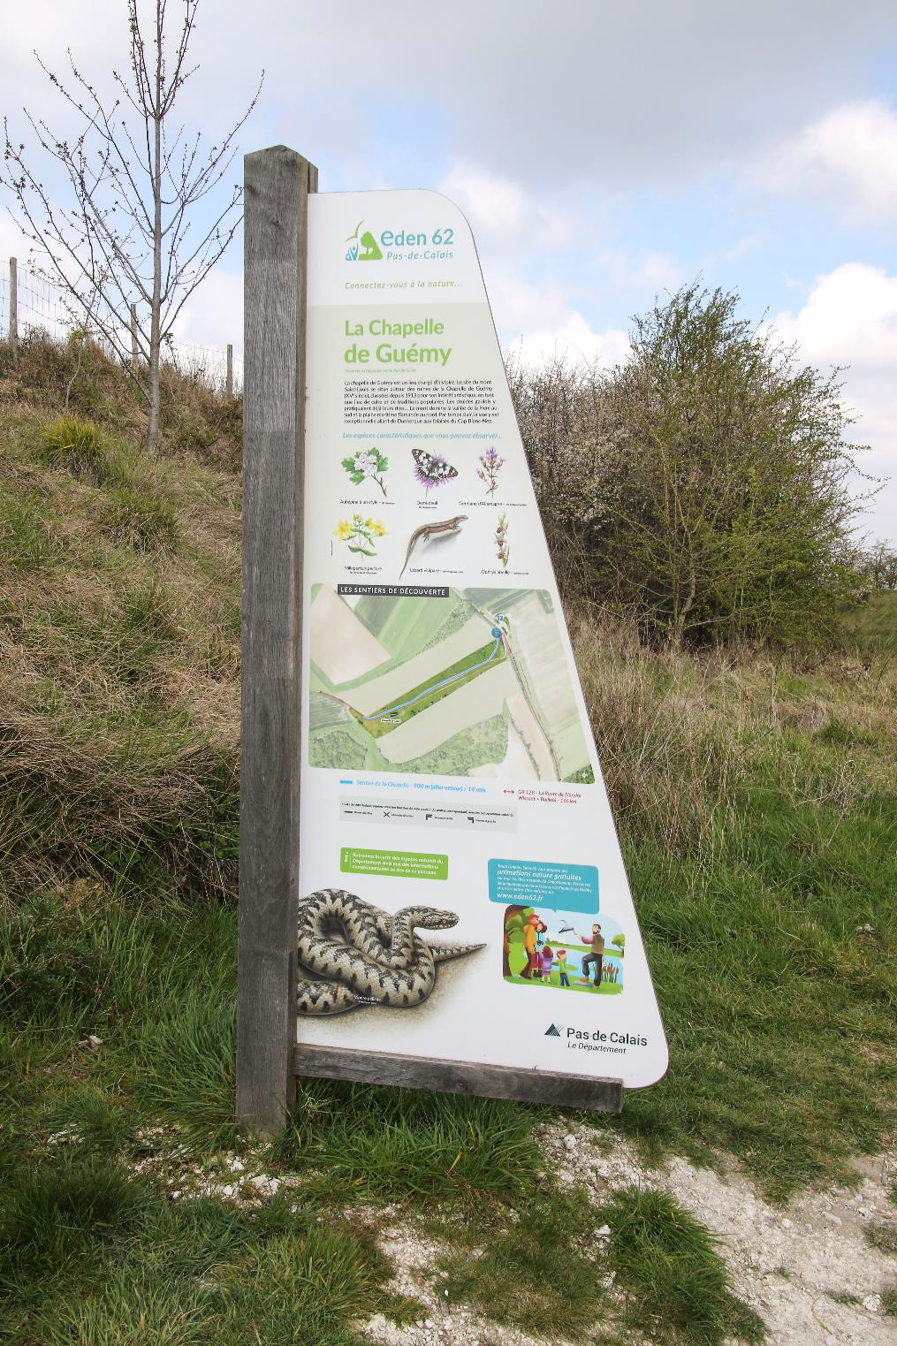
Na onze nogal hobbelige transfer bereikten we onze namiddagbestemming: Tournehem-sur-la-Hem. Het gebeurt niet zo vaak dat tijdens onze wandelingen ook de landschappen een belangrijk aandachtspunt zijn. Maar boven op de hoogste kalkheuvel van de streek was het uitzicht schitterend. Zeker een locatie om met mooi weer opnieuw te bezoeken. Er werd trouwens ook wat uit het historische vaatje getapt want (de ruïne van) de kapel die boven op de heuvel staat heeft een geschiedenis die teruggaat tot de vroege vijftiende eeuw. Lang daarvoor al zou het een verzamelplaats geweest zijn voor Keltische druïden. Nee, we hadden de wichelroede niet bij maar ongetwijfeld lopen hier heel wat energielijnen door de grond.
Een extra reden om deze locatie te bezoeken zijn de wilde orchideeën die je er kunt vinden. Door het late voorjaar zat onze timing wel wat verkeerd en we kregen dus vooral bladrozetten te zien. Op het eindpunt van de wandeling stonden wel tientallen Purperorchissen en die stonden (bijna) in bloei. Dus wie half mei de wandeling herhaalt zal heel wat fraais te zien krijgen.
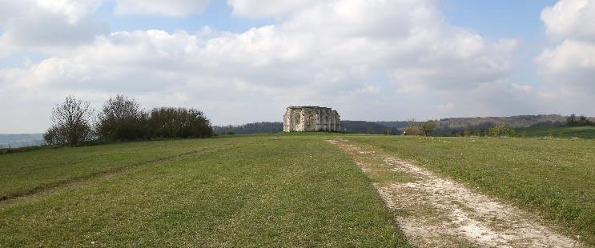
Ondanks het slechte weer (de foto’s op deze pagina werden enkele dagen vroeger gemaakt) konden we toch ook nog wat leuke vogelwaarnemingen noteren. De Torenvalk die een bid-jacht succesvol afrondde en vooral de Nachtegaal die heel dichtbij zijn melodietjes liet horen deden de regen even vergeten. In totaal schreven we tijdens deze daguitstap maar liefst 13 soorten op die we met NVO nog nooit hadden benoemd. Daar zit natuurlijk vooral de bijzondere ondergrond van de streek voor veel tussen.
De laatste 20 minuten viel ons een echte rotbui op de nek, het leek wel wat op een douche nemen. Zo was zo goed als iedereen doornat toen we terug op de parking arriveerden. Daarom werd besloten om geen nabespreking te houden en zo vlug mogelijk naar de warme haardstede terug te keren. De kans dat het plaatselijke café met dat slechte weer gewoon dicht zou zijn, was in ieder geval ook zeer groot. Een volgende keer een dubbele nabespreking dan maar.
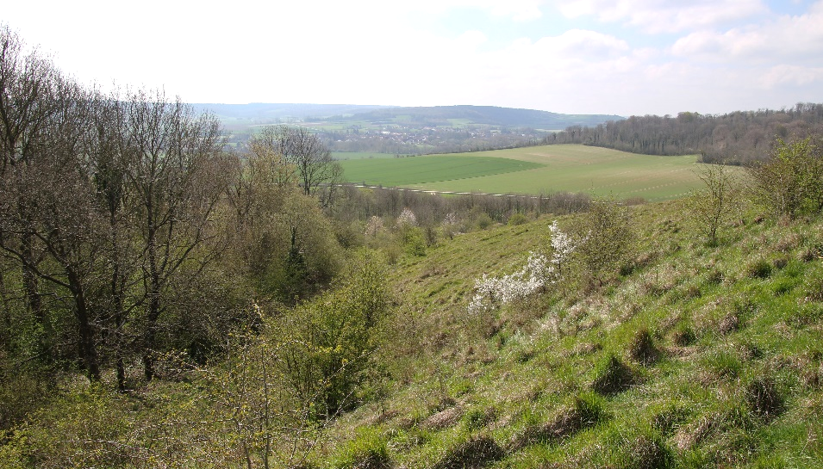
Meten is weten... en daarbij tellen we elk kalenderjaar opnieuw de soorten die we te zien krijgen en met zekerheid kunnen benoemen. Na acht (dubbele) activiteiten in 2023 noteerden we reeds 310 verschillende soorten. Sedert de NVO-start begin 2017 zijn dat al 1197 soorten geworden, tijdens deze activiteit hebben we dus maar liefst 13 nieuwe soorten toegevoegd. Daarvan werden tot nu toe zo’n 1077 verschillende soorten met foto en wat uitleg in de verslagjes besproken. Je kunt alles nog eens bekijken en nalezen in samenvattende excel-bestanden via deze link : https://nvosite.com/bestanden/ . Je kunt op onze site ook alle vorige verslagjes vinden en eventueel downloaden : https://nvosite.com/archief/
foto : NaCo
Natuurwaarnemingen zijn soms vluchtig en vervagen meestal weer snel. Gelukkig zorgen onze hoffotografen heel vaak voor mooie foto’s. Door het grijze weer iets minder foto’s deze keer maar toch nog voldoende voor 8 extra fotopagina’s met dank aan Nancy, Anita, Carine W. (ook wel “de vettige” genoemd), Min en Natacha. En aan Marijke voor het bijhouden van het soortenlijstje (ondanks het vele gespetter).
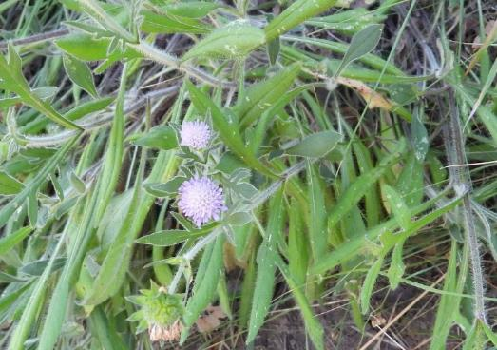
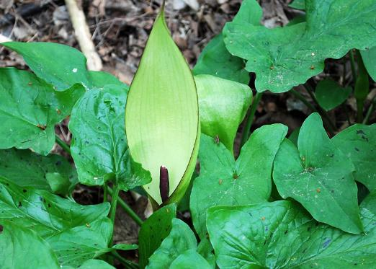
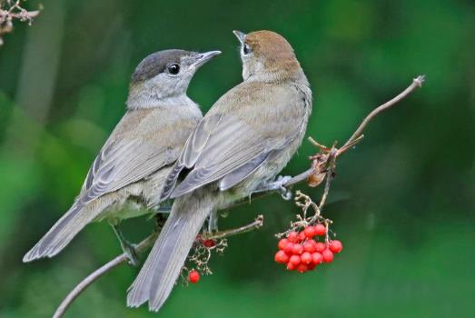
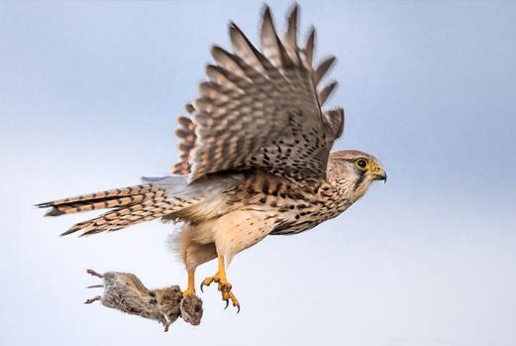
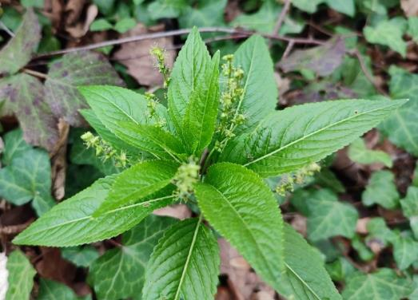
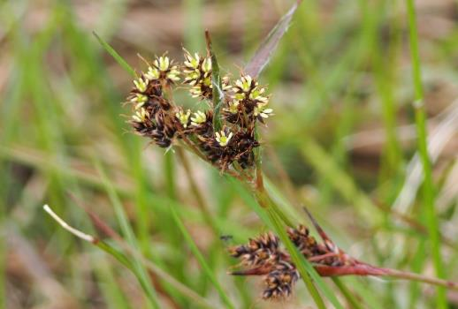
Ook al herkennen we (dankzij Obsidentify) een plant als er enkel bladeren te zien zijn dan nog tonen we de soort in het verlag graag bloeiend. Dit Beemdkroon zou je kunnen verwarren met Duifkruid maar bij die soort zien de bladeren er toch weer wat anders uit. (foto: waarnemingen.be)
De donkere vlekken op de bladeren van deze soort bezorgen hem zijn naam: Gevlekte aronskelk. Deze soort is in tegenstel-ling tot de Italiaanse aronskelk wel inheems. Alle aronskelken hebben deze vreemde manier van bloeien, een groot schutblad omhult een centrale bloeikolf. (foto: waarnemingen.be)
Petje af voor deze foto die een koppeltje Zwartkop heel mooi in beeld brengt. Trouwens, over petjes gesproken, die is bij het mannetje zwart en bij het vrouwtje bruin. Zwartkoppen overwinteren in het zuiden maar er blijken toch steeds meer vogels hun kans te wagen door hier te overwinteren en zo twee verre vluchten uit te sparen. (foto: oiseaux.net)
We stonden een tijdje te kijken naar een jagende Torenvalk... hoog boven het veld ter plaatse biddend... een flink stuk zakken en weer even blijven bidden... dan toeslaan... en uiteindelijk wegvliegen met de prooi in de poten. Aan de grootte te zien ongetwijfeld een woelmuis die te herkennen is aan de korte staart. (foto: vogelbescherming.nl)
Het is altijd leuk als we een soort ontdekken die we met NVO nog niet hadden gezien. Maar het wordt al wat zoeken nu en vaak gaat het dan over soorten die niet opvallend zijn of onop-vallend bloeien. Dit Bosbingelkruid bijvoorbeeld staat in volle bloei al zou je dat niet meteen denken.(foto: waarnemingen.be)
Alhoewel de biezen niet in dezelfde familie zitten als de zeggen lijkt de bloei van deze Gewone veldbies sterk op die van de Oeverzegge die we hogerop in dit verslag hebben besproken. Verwarrend hoor die grassen, biezen, russen, zeggen, cypergrassen... moeilijke materie en dus voer voor specialisten. (foto: waarnemingen.be)
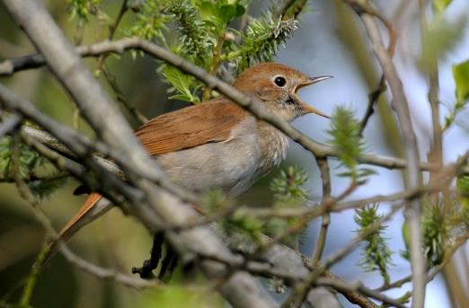
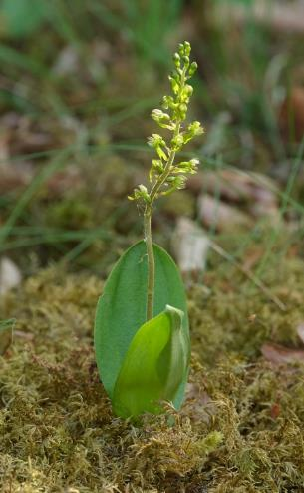
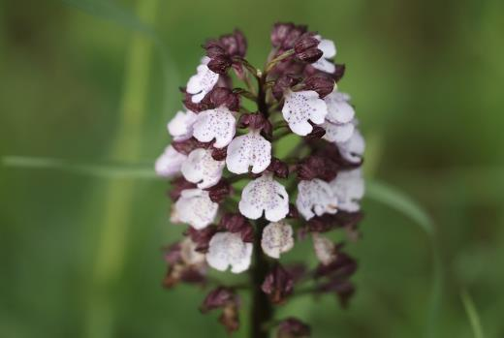
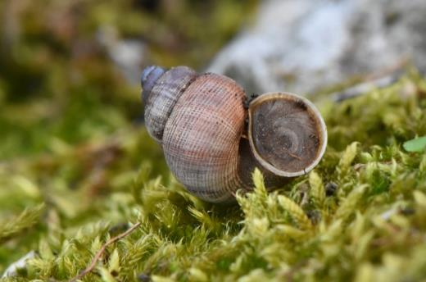
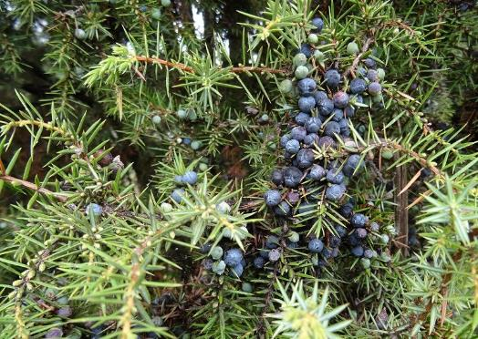
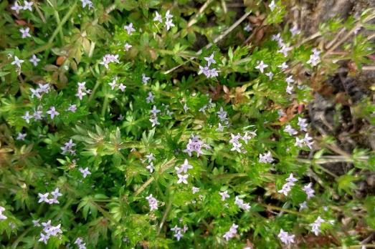
Ja hoera... we kunnen nog eens een nieuwe vogelsoort toevoegen aan onze NVO-lijst. In een bosje zat een Nachtegaal vrolijk te zingen ( met veel fantasie hoor je daarin gejodel). We kregen de zanger niet te zien maar als dat wel was gelukt dan was ongetwijfeld de roodbruine kleur het meest opvallende kenmerk. (foto: waarnemingen.be)
De bladrozetten van orchideeën zijn meestal wel goed herkenbaar tussen de andere planten in. Ze vormen meestal maar enkele stevige, parallelnervige bladeren. Om de soort te kunnen benoemen heb je meestal wel de bloemen nodig. In de bosrand vonden we een aantal rozetten van de Grote keverorchis met hier en daar toch het begin van bloei. (foto: waarnemingen.be)
De kalkrijke ondergrond in de omgeving van Tournehem-sur-la-Hem zorgt voor planten die je bij ons nooit kunt te zien krijgen en daar hoort deze Purperochis zeker bij. Door het frisse en nogal grijze voorjaar was de bloei helaas nog maar net begonnen en we kregen ze dus niet te zien zoals op deze foto. (foto: waarnemingen.be)
Deze nogal kleine slak gaat door het leven met een lange soortnaam: Geruite rondmondhoren (zeg dat maar eens 10 keer snel na elkaar). Op de foto zie je ook heel duidelijk het operculum, een soort afdekplaatje waarmee sommige slakkensoorten hun "voordeur" kunnen afsluiten. Het helpt ook prima tegen te sterke uitdroging. (foto: waarnemingen.be)
Ook in onze streek was de Jeneverbes vroeger een algemene plant maar de soort is sterk teruggedrongen. Waarschijnlijk omdat de plant als weinig nuttig of nauwelijks bruikbaar werd beschouwd. Op de kalkheuvels stonden er veel flinke struiken en ze droegen ook heel wat bessen. (foto: waarnemingen.be)
Smaak verschilt van mens tot mens en het waarnemen van kleuren blijkbaar ook. Want hoe je ook je best doet bij het bekijken van dit (zeldzame) Blauw walstro je kunt toch moeilijk zeggen dat deze bloemetjes blauw zijn. Na enig overleg werd er door de groep gekozen voor mauve. We zullen dit voorstel doorgeven aan de hogere instanties. (foto: waarnemingen.be)






















Deze activiteit gemist??? Geen probleem!!!
Er staat al een nieuwe activiteit op het programma want op zondag 07 mei wandelen we door een biodivers stukje Oostendse natuur : het Stadsrandbos. En nu maar hopen dat de twijfelende lente eindelijk toch volledig wil doorbreken.
De mail met de info over deze activiteit valt op maandag 01 mei in je mailbox.
Meer info over de eerstvolgende activiteiten vind je hieronder.
Vriendelijke groeten en tot binnenkort
Eventjes kwam een T-vormige nachtvlinder in zicht, helaas liet een onhandige natuurgids het beestje ontsnappen (blijven trainen) en konden we het dus niet bekijken in een loeppotje. Vlindertjes die in deze houding rusten behoren tot de vedermotten. Als ze volledig wit zijn en dus zonder patronen dan is het wellicht de Sneeuwwitte vedermot, in alle andere gevallen (en dus ook in ons geval) blijft het veiligheidshalve Vedermot spec. (foto : JaVa)
De gallen (als fenomeen) kennen we ondertussen wel. De plant produceert een kapsel rond het eitje van een insect. Dat kapsel, die gal dus, dient dan als bescherming en als voedsel voor de larven van het insect. Maar opgelet... in Vlaanderen zijn er enkele duizenden vormen te vinden. Maar deze piepkleine boeitjes, ze lijken wel met koperdraad omtrokken, zijn zonder enige twijfel veroorzaakt door de Satijnen knoopjesgalwesp. (foto : JaVa)
Zeker op Zomereik zijn er bijna altijd gallen te vinden. Deze flink grote bruine bollen (in de zomer zijn ze nog groen) vallen vooral op in het najaar, als de bladeren vallen of gevallen zijn. Ze worden veroorzaakt door de eitjes van de Knikkergalwesp en ja, het lijkt best wel mogelijk om met deze zeer harde en perfecte ronde balletjes te knikkeren. Als er een gaatje zichtbaar is dan is de bewoner ondertussen al vertrokken. (foto : JaVa)
Eventjes kwam een T-vormige nachtvlinder in zicht, helaas liet een onhandige natuurgids het beestje ontsnappen (blijven trainen) en konden we het dus niet bekijken in een loeppotje. Vlindertjes die in deze houding rusten behoren tot de vedermotten. Als ze volledig wit zijn en dus zonder patronen dan is het wellicht de Sneeuwwitte vedermot, in alle andere gevallen (en dus ook in ons geval) blijft het veiligheidshalve Vedermot spec. (foto : JaVa)
Veel Nederlandse soortnamen worden waarschijnlijk in de jaren '70 bedacht, de periode waarin de geest regelmatig "verruimd" werd met allerhande rook- en andere spullen. Deze mooie zweefvlieg werd de Witte halvemaanzweefvlieg gedoopt, tja... Witte komma-vlieg was misschien logischer geweest. (foto : Waarnemingen.be)
Tijdens de ochtendwandeling struikelden we bijna over dit mooie wantsje. Deze soort is de Bessenschildwants en ondanks zijn geringe afmetingen kan hij je toch een venijnige prik geven. Wantsen bijten niet met kaken, zoals kevers, maar prikken met een steeksnuit, zoals muggen. Die steeksnuit ligt tegen de buik geplooid en klapt pas open als ze gebruikt moet worden. (foto : Waarnemingen.be)
Als heksen wat te driest door een berkenbos vliegen blijft er al eens een stuk van hun bezem in de bomen achter. Dat vertelde men vroeger toch over deze vreemde vergroeiïngen. Ze worden echter veroorzaakt door een schimmel met als soortnaam Berkenheksenbezem (volg je nog?). (foto : Waarnemingen.be)
In de "examenhaag" groeide ook Gelderse roos. Veel bladeren van deze struiken waren tot op de nerven afgebeten. Na wat zoeken vonden we de larven van het Sneeuwbalhaantje, een keversoort. Sneeuwbal wordt als Nederlandse naam gebruikt voor viburnum-soorten. Gelderse roos heet wetenschappelijk Viburnum opulus. (foto : Waarnemingen.be)
Je hoeft heus niet naar een vlindertuin met exotsiche vlinders om prachtige kleuren te zien. Het Boomblauwtje heeft felblauwe binnenvleugels met donkerblauwe tippen. De buitenkant van de vleugels is lichtblauw met zwarte inktspatjes. Boomblauwtjes vliegen (bijna) altijd boven schouderhoogte. Andere soorten blauwtjes vliegen lager tegen de grond. (foto : Waarnemingen.be)
"Beauty lies in the eye of the beholder" of hoe gewone dingen toch ook bijzonder kunnen zijn. Deze Gewone esdoorn ontplooit tegelijkertijd zijn nieuwe bladeren en de groengele bloemtrossen. (foto : JavA)
Het zit hem soms in de details. Bij het Oranje zandoogje zie je aan de buitenkant van de ondervleugel kleine witte stipjes. Op dezelfde plaats zie je bij het Bruin zandoogje zwarte stipjes. Dit kenmerk is altijd juist en dus niet de vaak gebruikte truc van het aantal witte bolletjes in de zwarte hoekvlek. (foto : JaVa)
Van dichtbij zie je goed waarom Kromhals tot de ruwbladigenfamilie behoort. als je één bloemetje losprutst zie je dat de "hals" onderaan de bloemkelk duidelijk gebogen is, vandaar de soortnaam. (foto : Waarnemingen.be)
Heggenranklieveheersbeestjes leven enkel op en van Heggenrank.
Je kunt ze herkennen aan hun volledig rode kop en aan hun doffe schilden (andere LHB-jes blinken. Meestal leven lieveheersbeestjes van bladluizen maar deze soort is vegetarisch. (foto : JaVa)
Heggenrank is een lid van de komkommerfamilie. Wie de bladeren, hechtranken en bloemen van komkommers en pompoenen kent ziet zeker gelijkenissen. (foto : JaVa)
Heggenrank is een lid van de komkommerfamilie. Wie de bladeren, hechtranken en bloemen van komkommers en pompoenen kent ziet zeker gelijkenissen. (foto : JaVa)
Heggenranklieveheersbeestjes leven enkel op en van Heggenrank.
Je kunt ze herkennen aan hun volledig rode kop en aan hun doffe schilden (andere LHB-jes blinken. Meestal leven lieveheersbeestjes van bladluizen maar deze soort is vegetarisch. (foto : JaVa)
Klein hoefblad is een lid van de composieten-familie en is in het voorjaar één van de eerste bloeiers (alhoewel januari wel heel erg vroeg is). Eerst verschijnen de bloeistengels, pas veel later ontvouwen de bladeren zich.
Van op een afstand zou je deze eenden kunnen aanzien voor Kuifeenden. Het mannetje heeft aan beide zijden van de snavel een duidelijke witte vlek, met enige fantasie vormen deze beide vlekken de "bril" die deze soort zijn naam heeft : de Brilduiker. Toch wel een zeldzame soort, maar wie goed uit zijn doppen (of door zijn verrekijker) kijkt kan er elke winter wel vinden op de Spuikom.
Bij ons vind je enkele eendensoorten die volledig onderduiken wanneer ze op zoek gaan naar eten. De Kuifeend is één van die soorten. Zoals bij veel eenden is het vrouwtje een stuk minder opvallend gekleurd dan het mannetje. Wanneer ze broedt op een nest eieren is ze zo prima gecamoufleerd.
Nog een exoot... de Japanse oester werd in de jaren 70 binnengebracht voor de oesterkweek. Onze inheemse soort, de platte oester, was toen door een ziekte zo goed als helemaal verdwenen. De Japanse nieuweling verwilderde en is nu overal te vinden waar zeewater is.
De Gewone schaalhoren is een slak zonder windingen. Zodra het opkomende water hem overspoeld gaat hij algen grazen. Na het grazen keert hij naar precies dezelfde plaats terug want zijn schelp is aan die plaats aangepast.... Hier staan ze in het gezelschap van zeepokken, een Japanse oester en een alikruik.
De Amerikaanse zwaardschede kwam in de jaren '80 via ballastwater van schepen in Europa terecht. In korte tijd heeft deze soort zich sterk verspreid. Je vindt er vaak enorme aantallen van tussen het aanspoelsel.
De Witte boormossel gebruikt zijn toch wel tere schelp om gaten te boren in klei, turf, zandsteen... Zo vindt hij bescherming tegen predatoren. Rechtsboven zie je de omgeplooide rand. Dit kenmerk onder-scheidt hem van de Amerikaanse boormossel die deze plooi niet heeft.
Het patroon van horizontale en verticale ribbels bezorgt de Gevlochten fuikhoren zijn naam.
Deze slak gaat op de zeebodem op zoek gaat naar dode organismen (aas) en kleine levende prooien. Door zijn sterke reukzin kan hij aas ontdekken tot op 30 meter afstand.
Jan Vanhoutte
Wandelingen in de nabije toekomst :
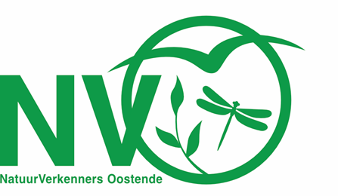
Sinds begin 2017 organiseert NVO elke maand 2 natuuractiviteiten.
NVO staat voor NatuurVerkenners Oostende en verenigt op een vrijblijvende manier mensen die samen van natuur willen genieten.

De 2e zondag van elke maand verkennen we een stukje Oostendse natuur. De 4e zondag van elke maand zoeken we het, carpool-gewijs, wat verderop. Op deze manier bezoeken we, over 3 jaar gespreid, meer dan 60 verschillende locaties.

ALLE activiteiten zijn steeds gratis en iedereen is welkom.

Na elke activiteit wordt een verslagje doorgemaild naar alle deelnemers.
Enkele dagen voor de volgende activiteit wordt een klein info-mailtje verstuurd.

Er werd ook een site opgestart waarop alle verslagjes en wat extra info over NVO terug te vinden zijn.
https://nvosite.com/

Volgende NVO-activiteiten (steeds keuze tussen ochtend- en namiddagwandeling) :

- zondag 07 mei : volop lente (dat hopen we toch) in het Oostendse Stadsrandbos
Start : 09u00 en 14u00 aan de Kinderboerderij / Stuiverstraat 599 / Oostende
- zondag 28 mei : daguitstap Oostkust : Zwinbosjes Knokke en Fonteintjes Blankenberge
Start : 08u30 op de carpoolparking tegenover het kerkhof / Stuiverstraat 424 / Oostende

- zaterdag 10 en zondag 11 juni : fauna en flora in de Mercatordokken
omdat er op de pontons weinig plaats is zijn er deze keer 4 wandelingen met elk max. 12 deelnemers
Start : 09u00 en 14u00 op het Stationsplein bij de beeldengroep “Vissersvrouwen” / Oostende
- zondag 25 juni : fauna en flora in de Zandpanne in De Haan
Start : 08u30 op de carpoolparking tegenover het kerkhof / Stuiverstraat 424 / Oostende
- zondag 09 juli : insecten en andere boeiende natuur in het domein Raversijde
Start : 09u00 en 14u00 aan de kapel St-Rafaël / Duinenweg 87 / Oostende

- zondag 30 juli : opzoek naar bijzondere libellen in de Gulke Putten in Wingene
Start : 08u30 op de carpoolparking tegenover het kerkhof / Stuiverstraat 424 / Oostende

Weer of geen weer, er wordt altijd op de voorziene plaats en (stipt) op het voorziene uur gestart

Wie deze mails liever niet meer ontvangt kan zich uit de bestemmelingenlijst laten schrappen door een klein mailtje terug te sturen.
Je kunt me steeds bereiken via mail op jan.vanhoutte65@gmail.com
(ook opmerkingen, vragen, verbeteringen, voorstellen... zijn steeds meer dan welkom via mail)

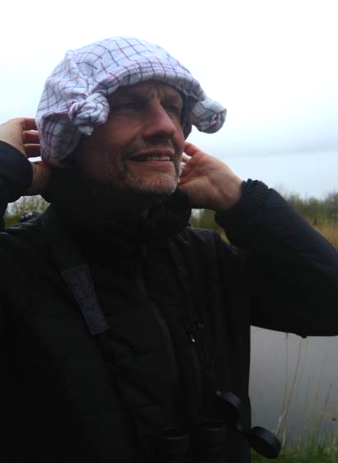
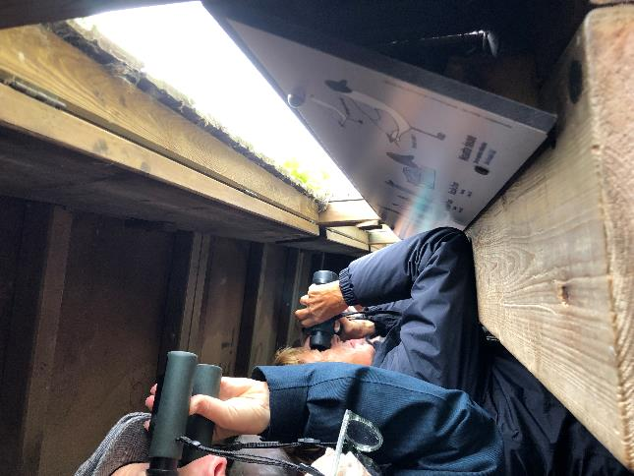
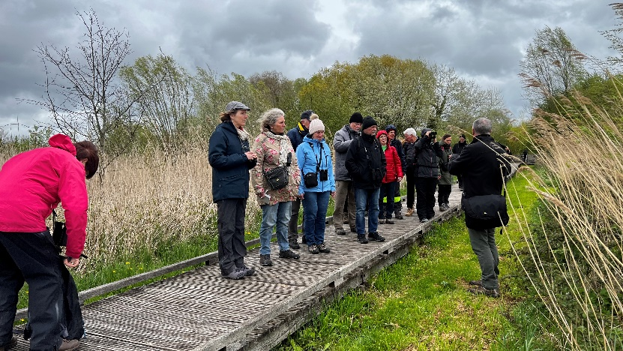
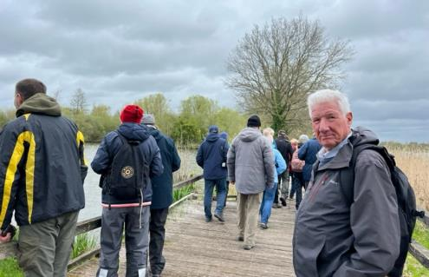
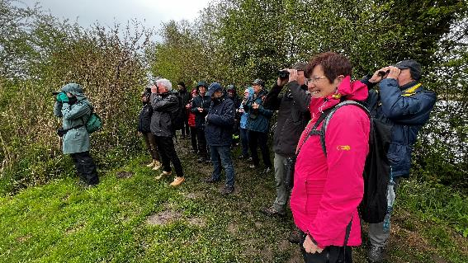
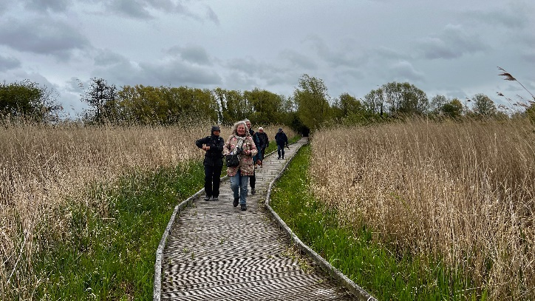
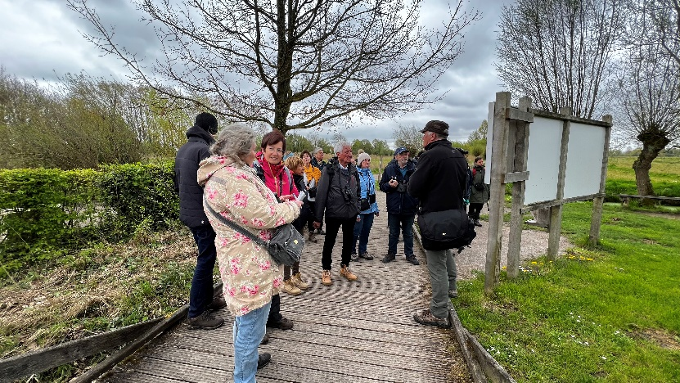
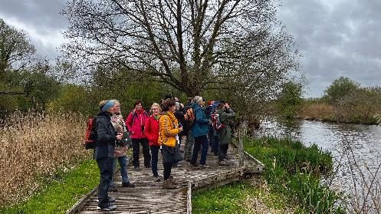
'smorgens trokken we nog welgemutst (wie geen muts bij had droeg wat anders) en relatief droog door de natuur. Vreemd dat deze gebieden bij ons niet erg bekend zijn alhoewel ze dichterbij liggen dan bijvoorbeeld de Antwerpse haven of de Kempen.
foto : CaWa
foto : AnQui
foto : NaCo
foto : MiVa
foto : NaCo
foto : NaCo
foto : NaCo
foto : NaCo

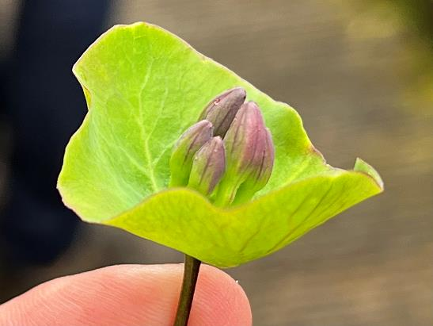
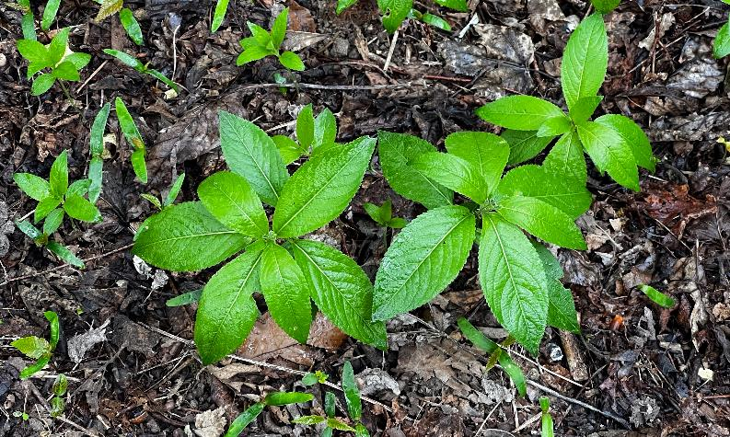
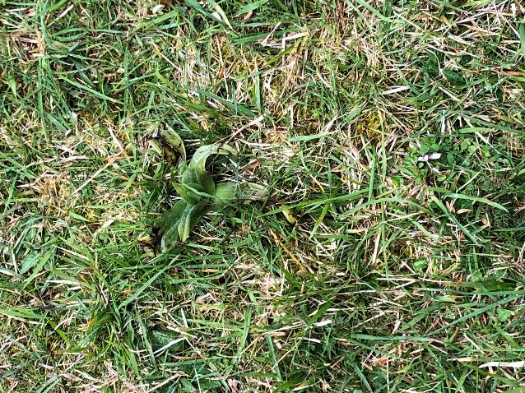
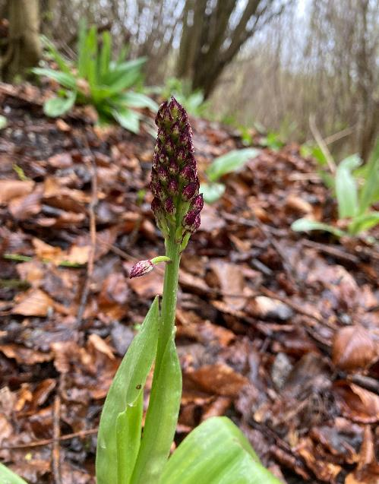
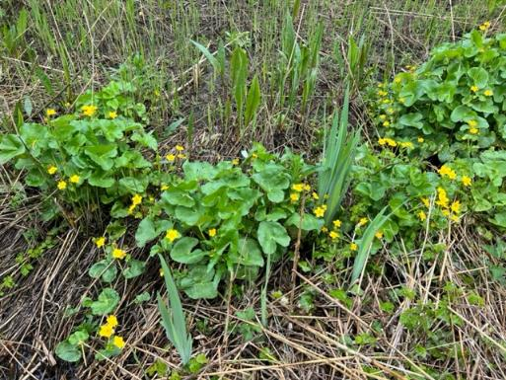
Ook van de planten deze keer relatief weinig foto's; Linksboven beginnend en met de klok mee :
- Dotterbloem
- een kamperfoelie-soort
- de bloeistengels van Purperorchis kwamen nog maar net piepen.
- in het grasveld bij de kapel ook wel wat rozetten, wellicht van Bijenorchis
- het frisse groen van Bosbingelkruid.
foto : NaCo
foto : NaCo
foto : AnQui
foto : NaGy
foto : MiVa
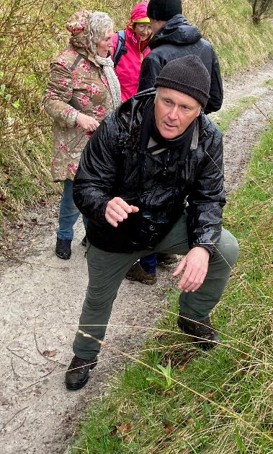
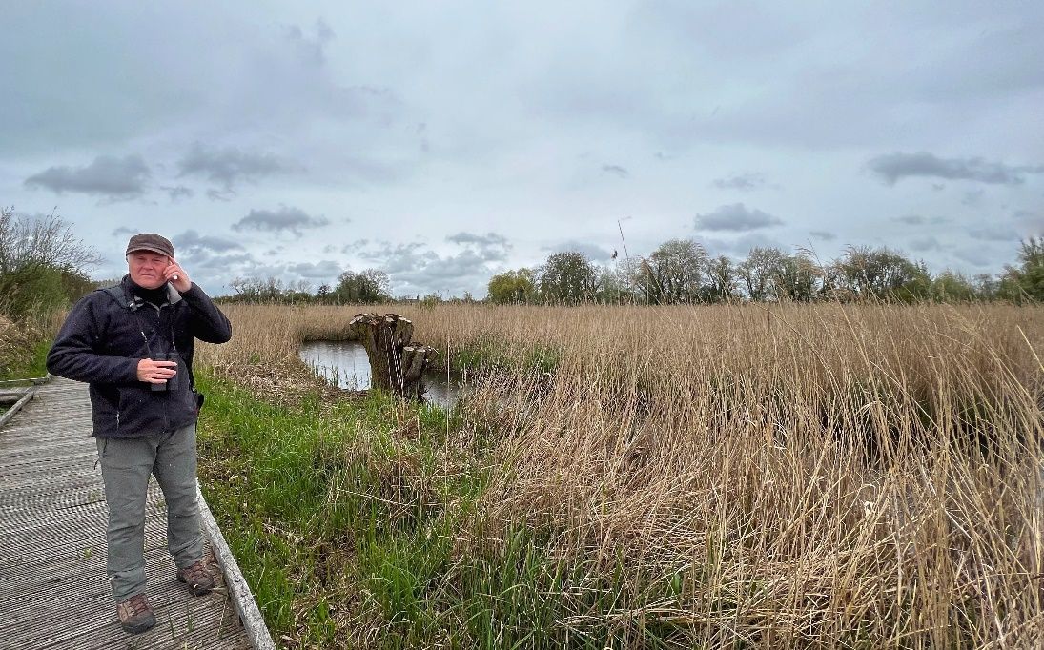
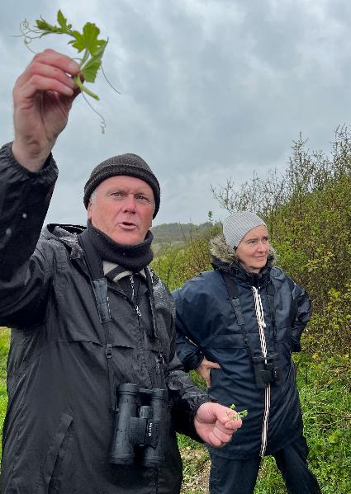
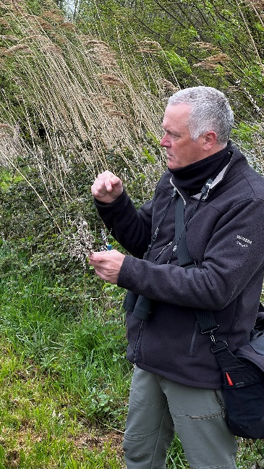
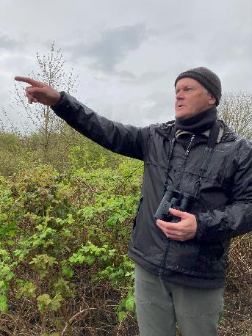
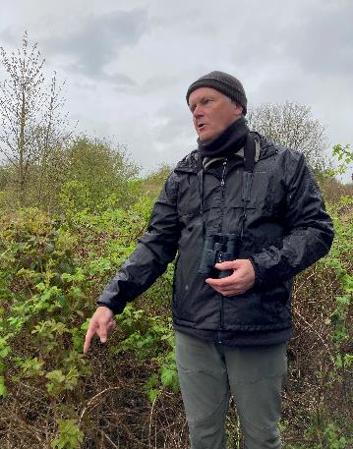
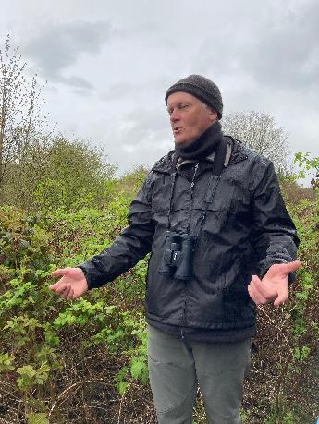
Het valt te betwijfelen of je als gids altijd de aandacht van de volledige groep kunt vasthouden.
Horen jullie wat ik hoor? Het geluid van een Renault Megane die van tweede naar derde versnelling schakelt... dat zal dan wel de zeldzame Neusfluiter zijn (Nasus flutensis).
Van boven...
... naar onder...
... van links naar re-echts...
Handjes op je hoofdje... maar vooral handjes in je zij...
Wist je dat de gids voor hij begon met NVO nog volledig zwart van haar was?
foto : NaCo
foto : NaCo
foto : NaCo
foto : NaGy
foto : NaGy
foto : NaGy
foto : DiNo
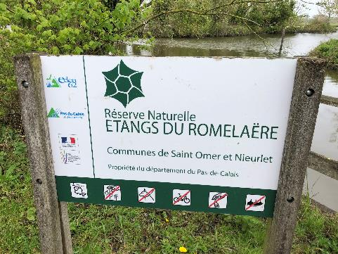
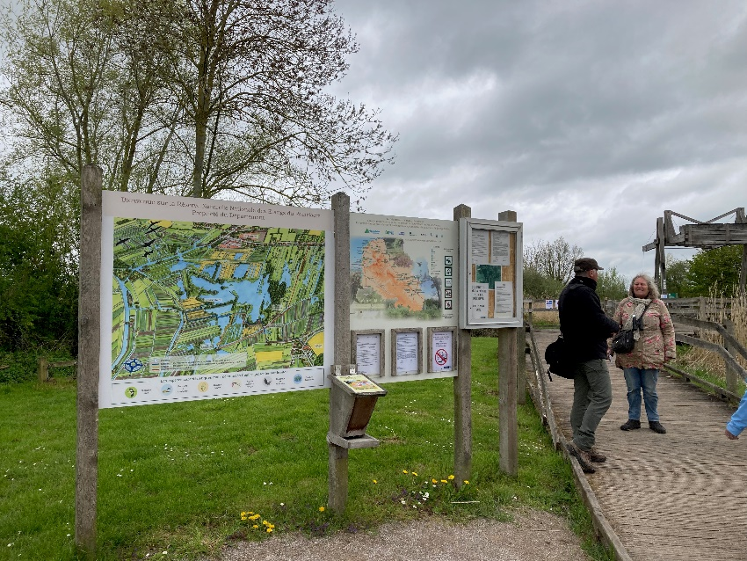
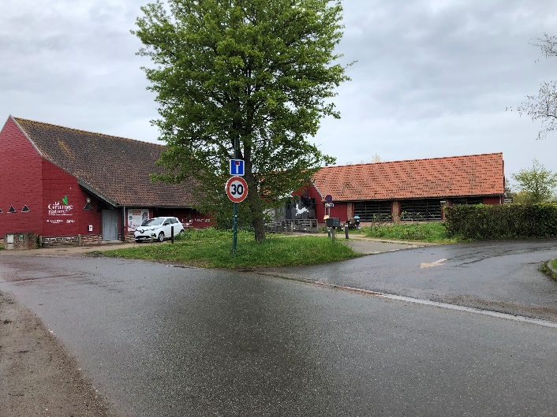
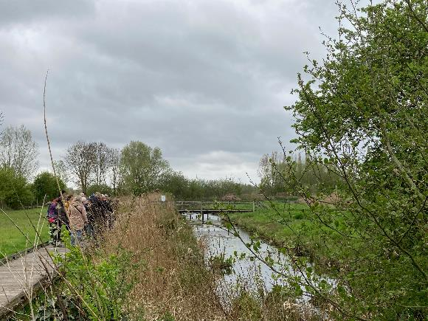
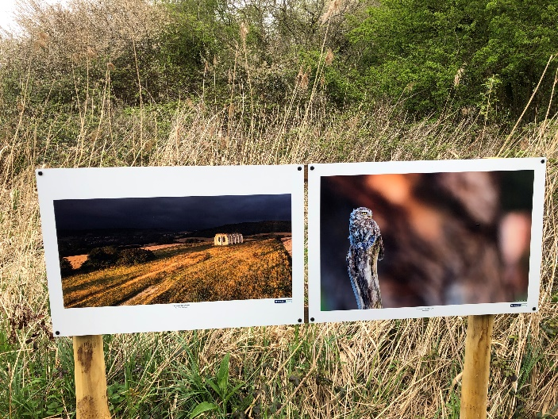
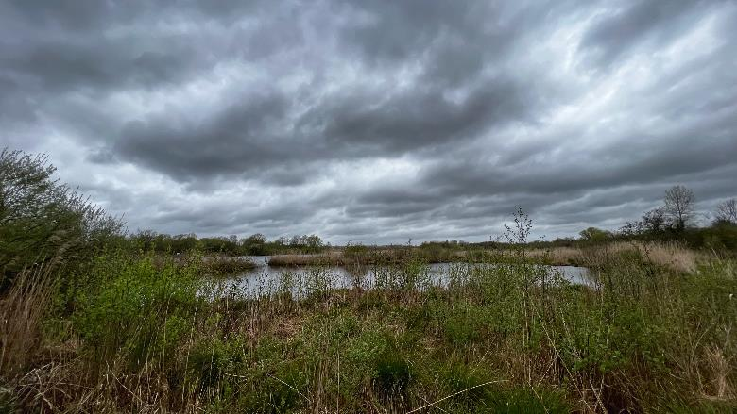
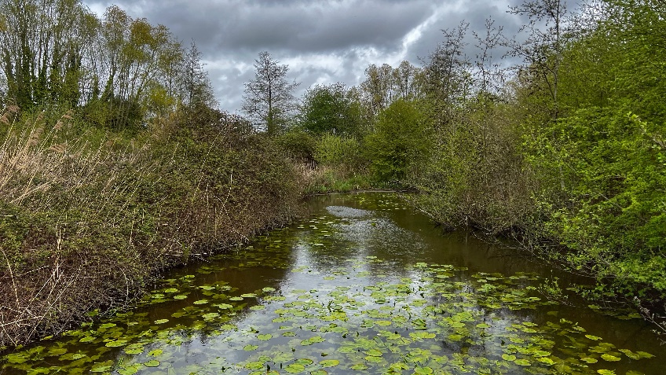
Je hebt zo van die natuurgebieden waar kosten noch moeite worden gespaard. Een bezoekerscentrum, sanitair dat proper is en altijd open, kilometerslange vlonderpaden, mooie en goed onderhouden infoborden... het maakt deze locatie extra uitnodigend om er een lange wandeling te plannen.
foto : AnQui
foto : NaGy
foto : AnQui
foto : NaGy
foto : AnQui
foto : NaCo
foto : NaCo
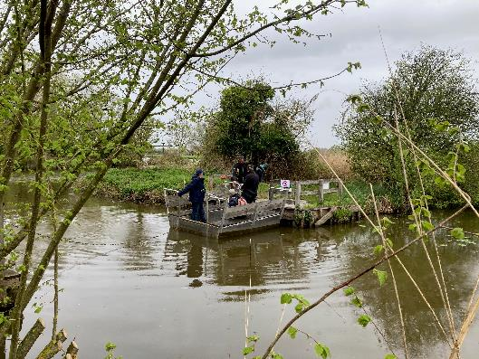
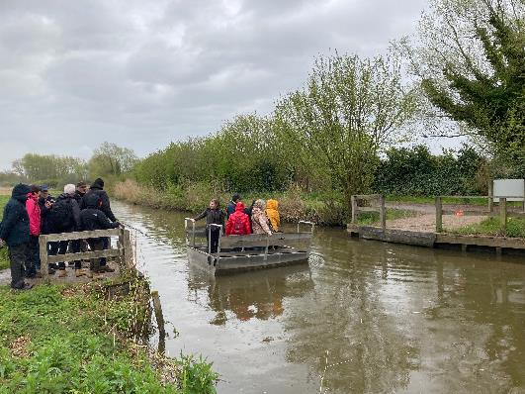
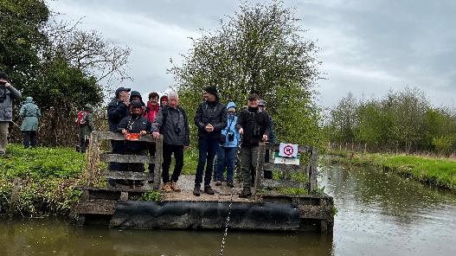
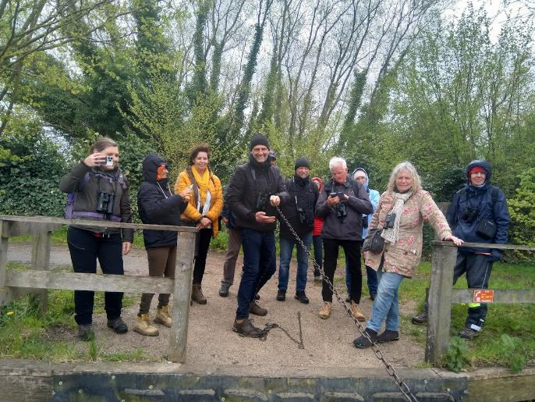
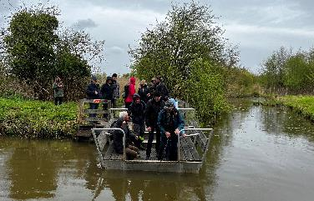
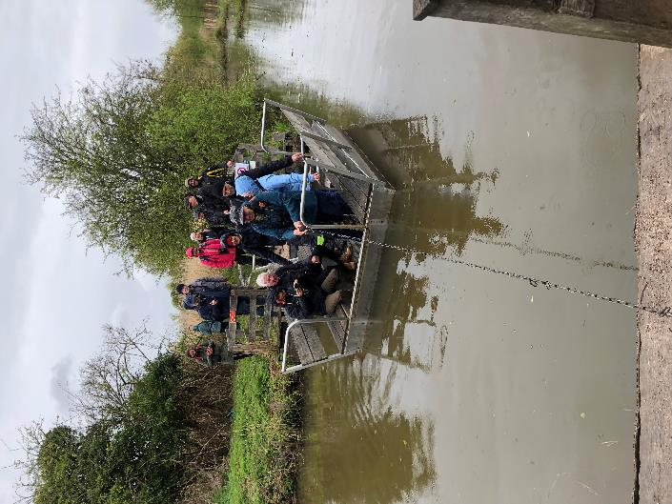
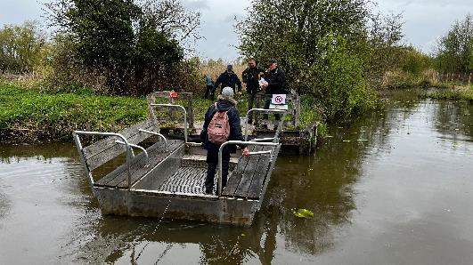
Schipper mag ik overvaren, ja of neen?
En hoe zat dat nu ook weer precies met die kool, die wolf en die geit? Iemand probeerde het duidelijk te maken met een praktijk-voorbeeld. Daarna was het in ieder geval helemaal duidelijk hoe het met die geit zat.
(kool en wolf doen we dan een volgende keer)
foto : NaGy
foto : NaGy
foto : NaCo
foto : CaWa
foto : NaCo
foto : AnQui
foto : NaCo
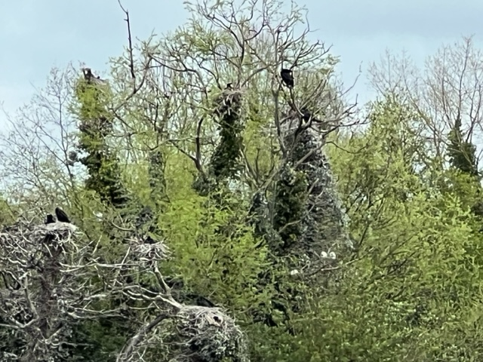
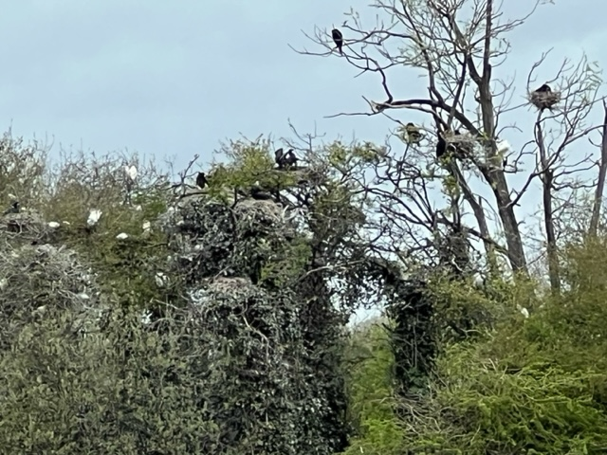
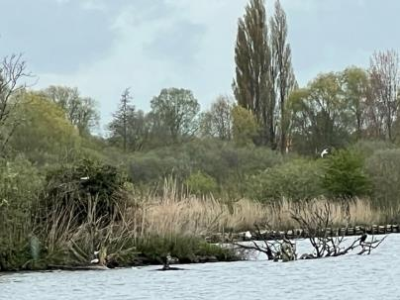
Het grijze weer maakte het de fotografen knap lastig en daarom zo goed als geen foto's van dieren. Maar dit zijn er toch enkele die vanuit de kijkhut werden gemaakt.
foto : MiVa
foto : MiVa
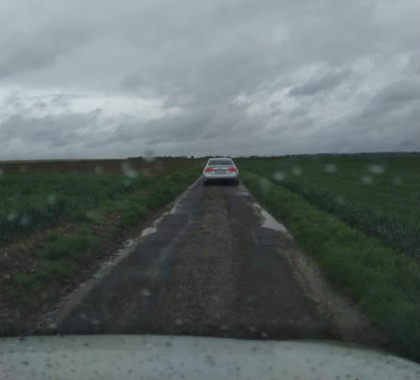
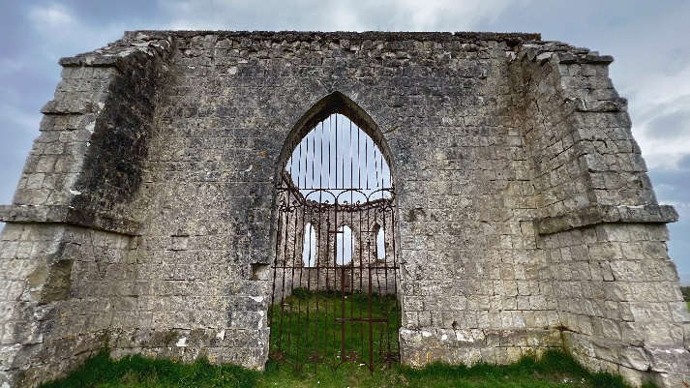
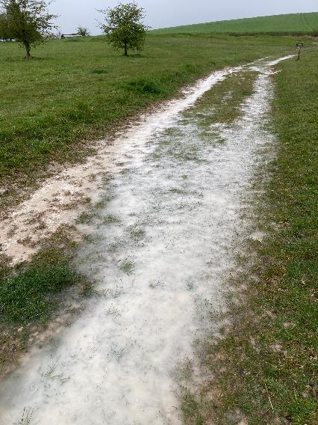
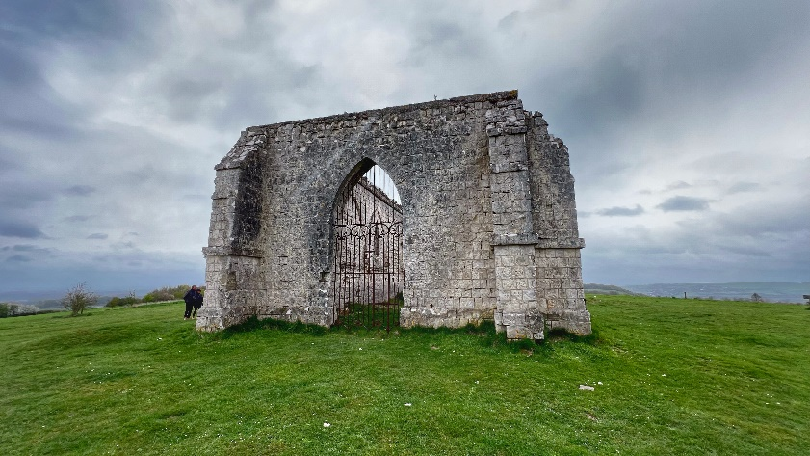
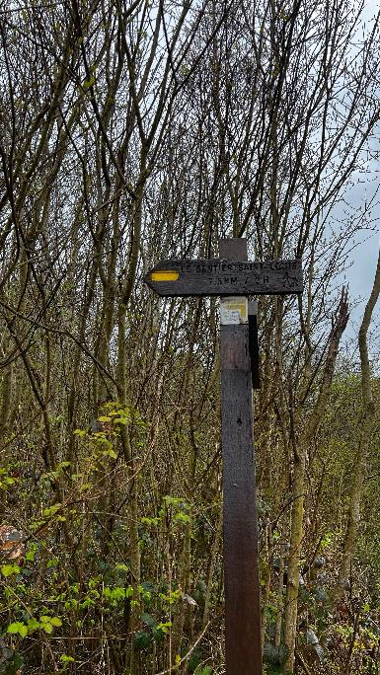
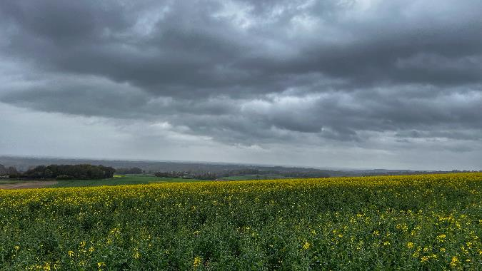
Langs smalle wegen richting Tournehem-sur-la-hem. Het slechte weer leverde dramatische beelden op, maar ook kalkpaden die veranderden in melkbeekjes. Zo kan een mens weer eens testen hoe waterdicht z'n jas en z'n schoenen in feite wel zijn (bleek in mijn geval "licht" tegen te vallen).
foto : CaWa
foto : NaCo
foto : NaGy
foto : NaCo
foto : NaCo
foto : NaCo
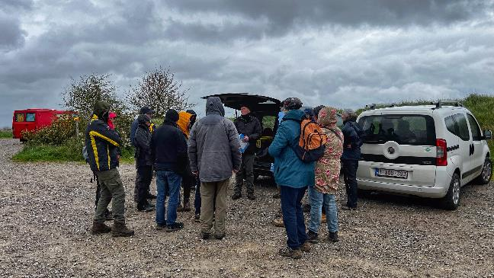
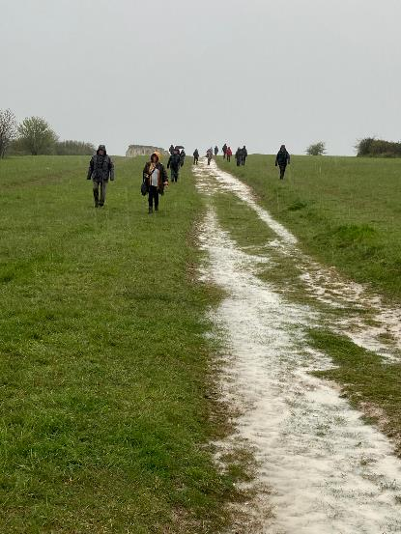
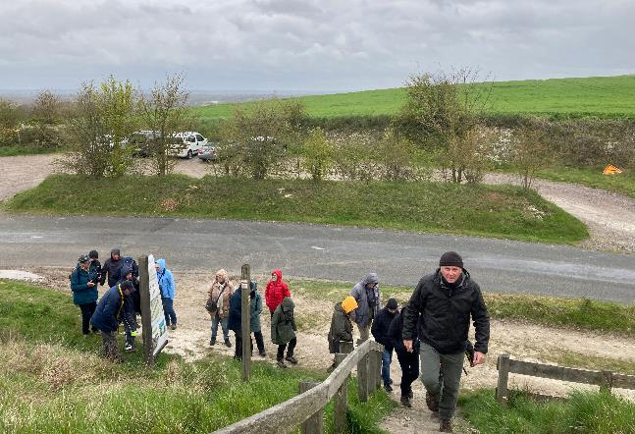
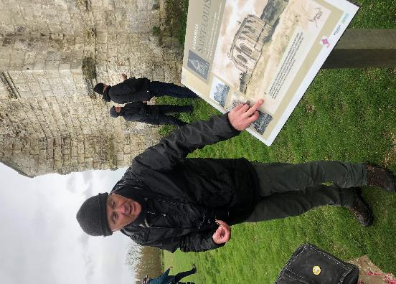
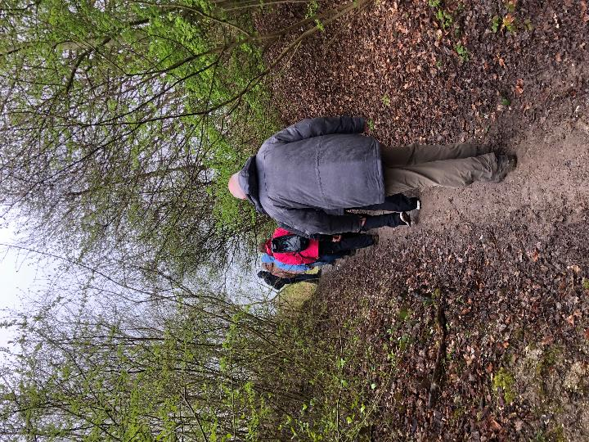
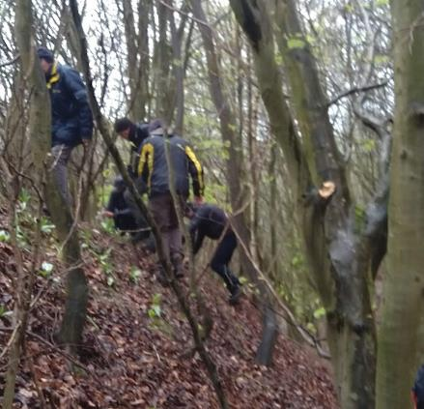
Start op de parking, trapjes op, kalkpad volgen en zo naar de oude kapel. Na een stuk GR links het bos in tot aan de orchi-deeënberm.
foto : NaCo
foto : NaGy
foto : NaGy
foto : AnQui
foto : AnQui
foto :CaWa

